Anagram 1
Naam: _______________________________________________ Gemeente: _____________________________
Sluitingsdatum: 15 Julie 2002. Pos na: Posbus 2008, Primrose, 1416
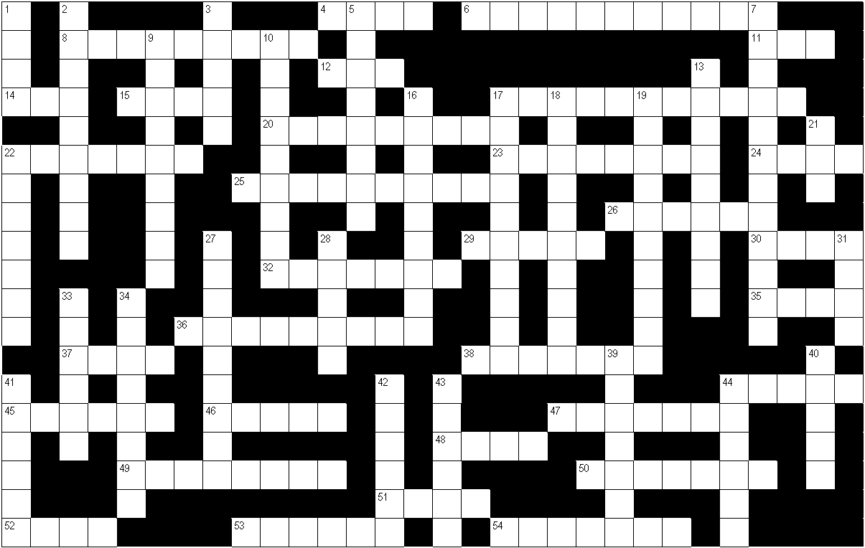

Name kom in die volgende hoofstukke voor. Onthou: meer as een naam kan in ‘n hoofstuk voorkom!
Genesis 4, 5, 12, 15, 17, 29, 30, 36, 41; Eksodus 6; Numeri 1, 16; Josua 7; Rigters 13, 17; Rut 1; 1 Samuel 8, 14, 21, 25; 2 Samuel 3, 4, 11, 15, 17; 1 Konings 1, 15, 16; 2 Konings 17, 18, 19, 24, 25; 1 Kronieke 3, 4, 5; Esra 4; Nehemia 2; Jeremia 38; Daniël 1; Matteus 4; Markus 15; Lukas 2; Johannes 3; Handelinge 18, 19; 1 Korintiërs 9; Filippense 2; 2 Timoteus 1; 2 Petrus 1; 3 Johannes; Openbaring 2

Vul die teksvers in waar die naam die eerste keer in die Bybel voorkom!

AF
1 GOED:
2 GEMEL BEDE:
3 BALIE:
5 KASSIRAS:
7 NADER BAS KUNE:
9 BASLATLAN:
10 SAT AS ATAR:
13 MUIS EN DOK:
16 DEUR TE MIS:
17 HADDA SNORE:
18 KEER AS LAND:
19 FORS UI SOEN:
21 MES:
22 JAKMIEL:
27 BOS MET FIE:
28 GIEMS:
31 GAAN:
33 AIADON:
34 BABA S NAR:
39 PITSANA:
40 MOINA:
41 LEINDA:
42 RAMBAI:
43 SALFIE:
44 GAAN OM:

DWARS
4 MAGI:
6 DUS BAAR ANNE:
8 ILLIBARSA:
11 LAE:
12 AAS:
14 DAG:
15 NANA:
17 DEUR PAS STOF:
20 OS VERHAAS:
22 SEE RAAL:
23 GENADE BO:
24 BELA:
25 ESEL RAM SAN:
26 MOS NIE:
29 TANDA:
30 RESA:
32 BIG LAAI:
35 IABA:
36 FERDIE SOT:
37 ROMI:
38 SARA DEN:
44 BAREM:
45 SAG BAI:
46 FAAMS:
47 BABA SET:
48 SAKI:
49 GIF TOELA:
50 LAPLOOS:
51 MADA:
52 VEIL:
53 MA FIRE:
54 RIESEEL:

